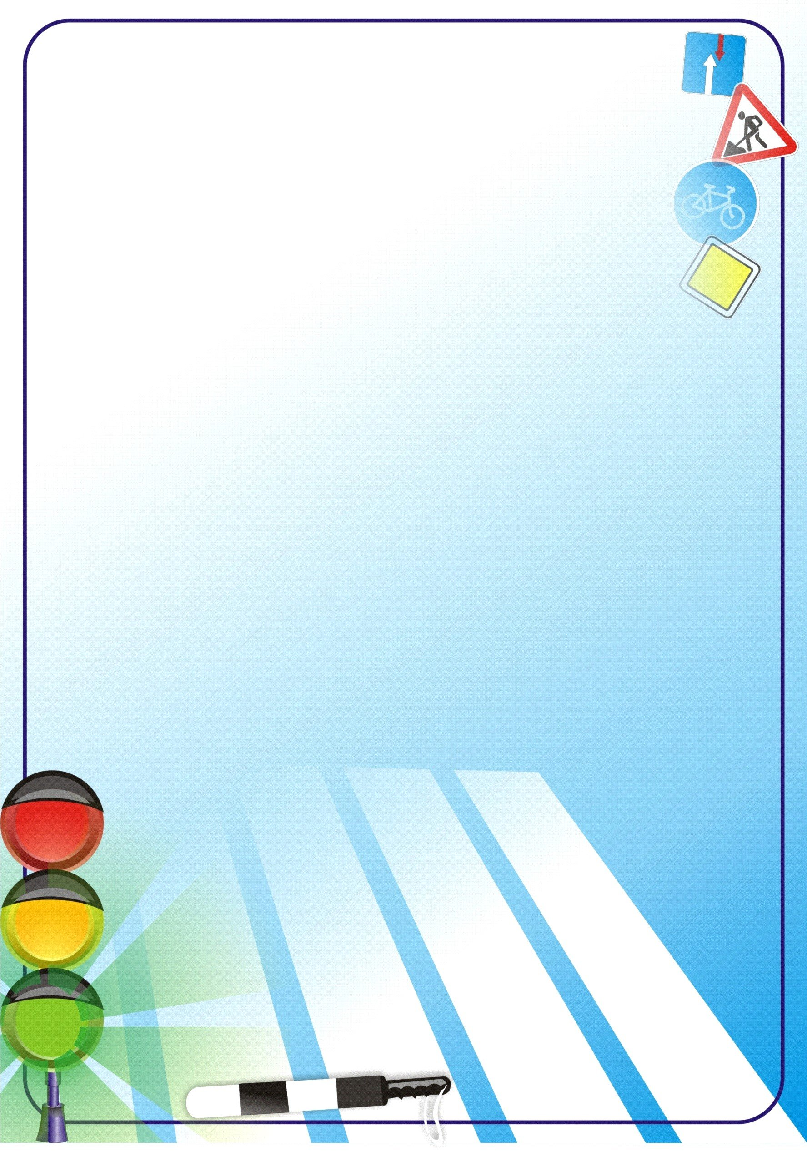
Памятка для родителей по правилам дорожного движения.

Уважаемые родители!

Сделайте все необходимое, чтобы в Вашу семью не пришла беда. Известно, что человек впитывает нормы поведения в первые годы жизни. Его жизненные уроки и уроки родителей являются тем фундаментом, на который ребенок будет опираться всю свою жизнь.
Своевременно обучайте детей умению ориентироваться в дорожной ситуации, воспитывайте потребность быть дисциплинированными на улице, осторожными и осмотрительными!
Помните, нарушая Правила дорожного движения, вы как бы наглядно разрешаете нарушать их своим детям.
Находясь с ребенком на улице, полезно объяснять ему все, что происходит на дороге с транспортом и пешеходами. Например, почему в данный момент нельзя перейти дорогу, какие на этот случай есть правила для пешеходов и водителей, что обозначают дорожные знаки и для чего они необходимы, укажите на нарушителей, отметив, что эти люди рискуют попасть под колеса машин.
Общие рекомендации.
Выход из подъезда дома.
- Если у подъезда дома возможно движение транспорта, сразу обратите внимание ребенка и посмотрите вместе - нет ли машин.
- Если у подъезда стоит машина или растет дерево, закрывающие обзор,
приостановитесь и «выгляните» - нет ли за препятствием скрытой опасности.

Движение по тротуару.
- Периодически обращайте внимание ребенка на появляющиеся вдали и проезжающие мимо автомобили, особенно на те из них, которые едут с большой скоростью. Научите ребенка замечать транспорт издали, провожать его глазами и оценивать скорость.
- Остановитесь у стоящего транспорта и обратите внимание ребенка на то, как он закрывает обзор улицы. Можно подумать, что опасности нет, и выйти на проезжую часть дороги, а в это время из-за стоящего автомобиля выедет другая машина.
- В результате такого наблюдения у детей вырабатывается важнейший для безопасности на улице рефлекс предвидения скрытой опасности.

Переход через проезжую часть, где нет светофора.
- Во время прогулок и по дороге в детский сад, школу и обратно приучайте ребенка останавливаться, приблизившись к проезжей части дороги. Остановка позволит ему переключиться и оценить ситуацию. Это главное правило пешехода.
- На перекрестке научите детей замечать транспорт, готовящийся к повороту направо (прежде всего) и налево. Как правило, транспорт, поворачивающий направо, занимает крайнее правое положение и включает правый указатель поворота, а поворачивающий налево - крайнее левое положение и включает левый указатель поворота.
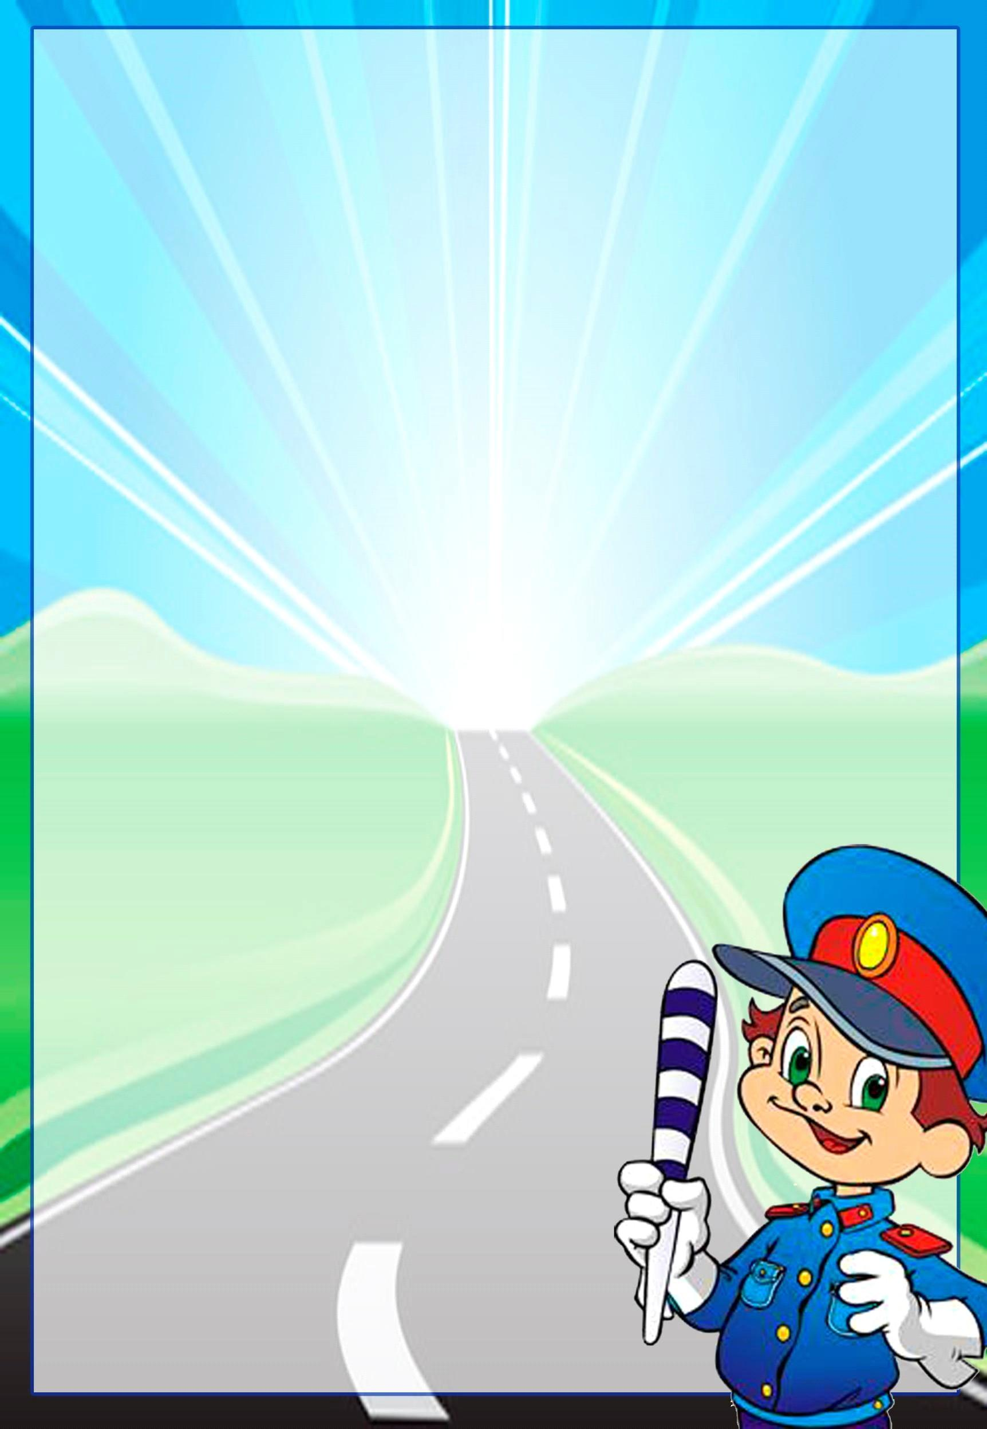
- Наблюдая за проезжающим через переход крупным транспортом, обращайте внимание ребенка на то, что пока этот автомобиль не отъехал далеко, он может скрывать другой, который едет за ним. Поэтому лучше подождать, пока крупный автомобиль отъедет подальше.

Посадка в автобус, поездка и выход из него.
- Подходите к двери только при полной остановке автобуса.
- Приучите ребенка держаться в автобусе за поручни и уступать место пожилым людям.
- К выходу надо готовиться заранее. Объясните ребенку, как водитель с помощью зеркала видит пассажиров на остановке и в салоне автобуса. Научите, что иногда, если народу очень много, водитель может не заметить пассажира и пешехода.
- Выходите из автобуса, взяв ребенка на руки или впереди него. Если ребенок будет выходить первым, он может выбежать на проезжую часть дороги. Или он может упасть, потому что ступеньки в автобусе довольно высокие.
- Особенно полезно показывать с тротуара ребенку моменты выезда попутного или встречного транспорта. При этом у ребенка развивается условный рефлекс предвидения скрытой опасности.
- Выйдя из автобуса, на другую сторону улицы переходите только по пешеходному переходу.

Запоминание дороги в детский сад, в школу и домой.
- Во время движения по улице показывайте ребенку дорожные знаки, объясняйте их название и назначение. Покажите все виды пешеходных переходов. Обратите внимание на сигналы светофора, объясните значение каждого из них. Покажите наличие магазинов, аптек, остановок маршрутного транспорта, названия улиц.

- Нарисуйте вместе с ребенком маршрут движения в детский сад, в школу. Покажите на этом маршруте самые опасные участки. Прорисуйте наиболее безопасный путь по этому маршруту. Затем несколько раз пройдите по нарисованному маршруту, как на схеме, так и на улице.

